МИНИСТЕРСТВО НАУКИ И ВЫСШЕГО ОБРАЗОВАНИЯ

РОССИЙСКОЙ ФЕДЕРАЦИИ

федеральное государственное бюджетное образовательное учреждение

высшего образования

«УЛЬЯНОВСКИЙ ГОСУДАРСТВЕННЫЙ ТЕХНИЧЕСКИЙ УНИВЕРСИТЕТ»

Кафедра «Информационные системы»

Дисциплина «Системы управления базами данных»

**Лабораторная работа № 4**

Выполнил:

студент гр. ПИбд-21

Кувшинов Т. А.

Проверил:

Ассистент кафедры

Демянчук А. Г.

Ульяновск,   
2024 г.

**Предметная область: Прокат автомобилей**

**Скриншоты приложения:  
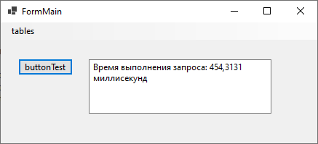**

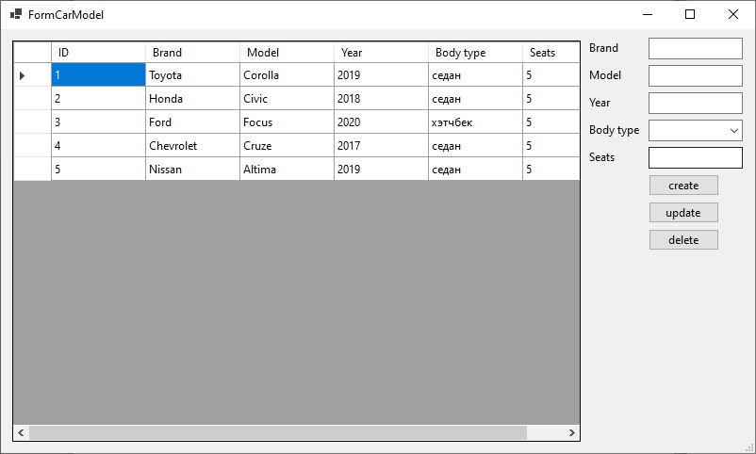

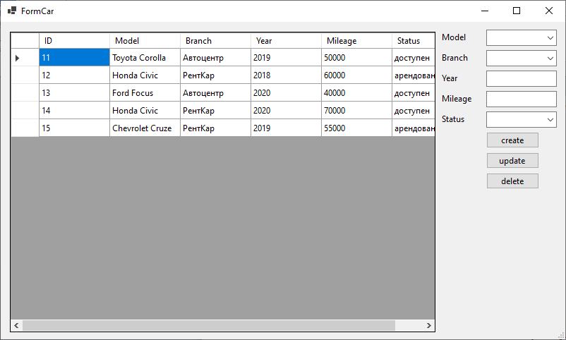

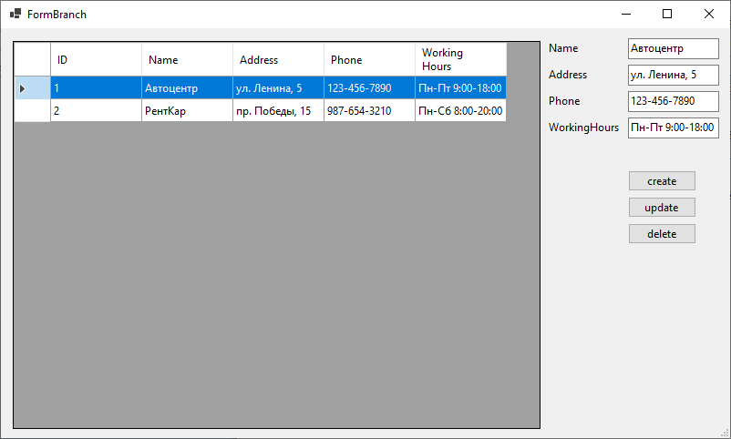

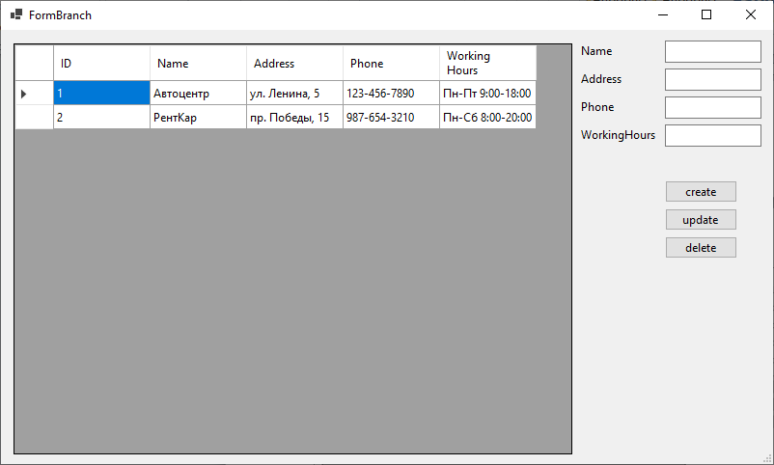

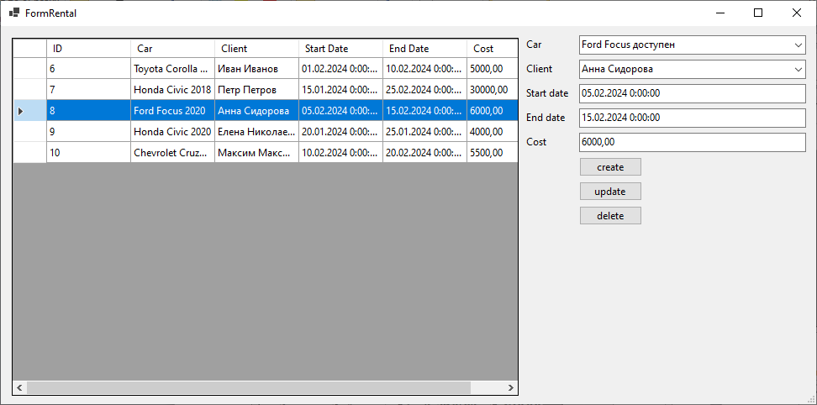

**Запросы:**

|  |  |
| --- | --- |
| Запрос | Замер времени |
| using var cmd = new NpgsqlCommand("INSERT INTO car (model_id, branch_id, year, mileage, status_id) VALUES (@ModelId, @BranchId, @Year, @Mileage, @StatusId)", conn);  cmd.Parameters.AddWithValue("@ModelId", car.ModelId);  cmd.Parameters.AddWithValue("@BranchId", car.BranchId);  cmd.Parameters.AddWithValue("@Year", car.Year);  cmd.Parameters.AddWithValue("@Mileage", car.Mileage);  cmd.Parameters.AddWithValue("@StatusId", car.StatusId); | 11,98312 миллисекунд |
| SELECT * FROM car | 92,29838 |
| SELECT * FROM car WHERE id = {id} | 106,77978 |
| UPDATE car SET model_id = {car.ModelId}, branch_id = {car.BranchId}, year = {car.Year}, mileage = {car.Mileage}, status_id = {car.StatusId} WHERE id = {car.Id} | 6,53106 |
| DELETE FROM car WHERE id = {id} | 50,53249 |
| using var cmd = new NpgsqlCommand("INSERT INTO client (name, surname, address, phone, email) VALUES (@Name, @Surname, @Address, @Phone, @Email)", conn);  cmd.Parameters.AddWithValue("@Name", client.Name);  cmd.Parameters.AddWithValue("@Surname", client.Surname);  cmd.Parameters.AddWithValue("@Address", client.Address);  cmd.Parameters.AddWithValue("@Phone", client.Phone);  cmd.Parameters.AddWithValue("@Email", client.Email); | 23,56783 |
| SELECT * FROM client | 89,98123 |
| SELECT * FROM client WHERE id = {id} | 83,56304 |
| UPDATE client SET name = '{client.Name}', surname = '{client.Surname}', address = '{client.Address}', phone = '{client.Phone}', email = '{client.Email}' WHERE id = {client.Id} | 45,80021 |
| DELETE FROM client WHERE id = {id} | 32,92013 |

**Адрес Гита:**

https://git.is.ulstu.ru/TImourka/PIbd_21_Kouvshinov_Timour_SUBD_Cars_rent